KONZEPT & SKIZZE REFERENZSPIELS
Diese Sitzung | Konzept, Mockup, PAP der Kernmechanik | Skizze, PAP

Titel:
Butterfly Gardn
Spielidee:
Kleiner Schmetterling soll alle Blumen im Garten besuchen und anschließend den Ausgang erreichen. Vorsicht vor der Biene – erwischt sie den Schmetterling, ist das Spiel vorbei
Evtl. könnte man bei vorhandener Zeit Level einbauen und einen Timer
Ziel:
Alle Blumen einsammeln und anschließend den Ausgang erreichen
Regeln:
- Schmetterling startet am Gartentor
- Schmetterling sammelt alle Blumen ein über die Pfeiltasten
- Hecken können nicht durchflogen werden
- Alle Blumen gesammelt, öffnet das Gartentor
- Berührt der Schmetterling die Biene, ist das Spiel verloren
- Der Spieler gewinnt, wenn der Schmetterling den Ausgang erreicht hat
Steuerung:
- Pfeiltaste
- Jede Taste bewegt den Schmetterling um ein Feld
MVP:
Kleinster spielbare Kern:
- Spielfeld
- Schmetterling
- 3 Blumen
- Hekcne
- Eine Biene
- Gewinnbedingung
- Verlustbedingung
Ausbauliste:
- Soll
  - Zeitmessungen
  - Punktestand
  - Mehrere Level (werden angezeigt)
  - Verschiedene Blumenarten
- Kann:
  - Hintergrundmusik
  - Mehrere Bienen
  - Bewegliche Hindernisse
  - Highscore – Zeit die mit läuft/ oder runter zählt

Mockup/Skizze:
🦋 |  | 🌼 |  |  |  | 🌳 |  |  | 🌼
 |  |  |  |  | 🐝 |  |  |  | 🌳
🌳 |  | 🌳 | 🌳 | 🌳 |  |  |  | 🌳
 |  |  |  | 🌼 | 🌳 |  |  | 🌼
🌳 | 🌼
🌳 |  |  |  |  |  | 🌼
🌳 |  |  |  | 🌳 |  |  |  |  | 🌳
🌳 |  |  |  |  |  |  |  |  | 🌼
 |  | 🌼 |  |  |  |  |  |  | 🌳
 | 🌳 | 🌳 |  |  | 🌳 | 🌳 | 🌳 |  | 🚪
🌳 = Hecken
🌼 = Blumen
🦋 = Schmetterling
🐝 = Biene
🚪 = Tor

Programmierablauf der Kernmechnik - PAP:
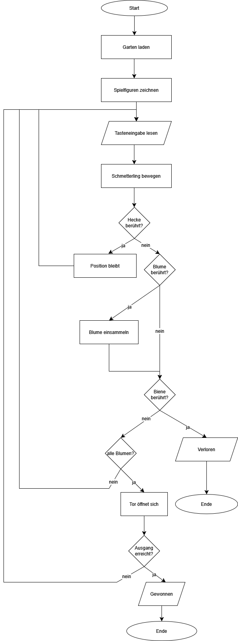
Didaktik-Reflexion: das Scope-Gespräch:
- Idee würdigen
  - Kreativität und Motivation des SUS anerkennen
  - Positiv einsteigen: spannende Idee und aufzeigen, dass auffällt, dass man sich viele Gedanken gemacht hat
  - Keine direkte Ablehnung/Abwertung der Idee
- Aufwand sichtbar machen
  - Gemeinsam überlegen welche Bestandteile auf jeden Fall benötigt werden für das Spiel
  - Spielidee als Skizze darstellen
  - PAP erstellen lassen
    - SUS erkennen selbst, wie viele Funktionen umgesetzt werden müssen und welcher Arbeitsaufwand entsteht
- MVP vorschlagen und große Ideen auf Ausbauliste
  - Gemeinsam den kleinsten spielbaren Kern festlegen.
  - Beispiel:
    - 2D statt 3D
    - eine Spielfigur
    - ein kleines Spielfeld
    - Ressourcen einsammeln
    - einfaches Ziel (z. B. alle Gegenstände sammeln)
- Ziel ist eine erste lauffähige Version, die bereits spielbar ist.
  - Alle weiteren Wünsche werden nicht verworfen, sondern in einer Ausbauliste gesammelt.
        - So bleibt die ursprüngliche Idee erhalten und kann bei genügend Zeit schrittweise erweitert werden.
Didaktische Begründung:
- SUS erleben Erfolg durch funktionierenden Prototyp
- Frühe Erfolgserlebnisse fördern Motivation und Selbstwirksamkeit
- Durch Skizze und PAP wir der Programmierprozess planbar und strukturiert
- Die Lernenden entwickeln realistisches Verständnis für den Zusammenhang zwischen Ideen, Planung und technischer Umsetzung
- Gleichzeitig bleiben Kreativität und Eigenverantwortung erhalten, da nicht die Idee eingeschränkt wird, sondern lediglich deren Umfang priorisiert wird.

